文件制／修訂履歷

|  |  |  |  |  |  |
| --- | --- | --- | --- | --- | --- |
| 制／修訂  版次 | 制／修訂  日期 | 制／修訂  說明 | 作  者 | 核  准 | 備  註 |
| V0.0 | 2021/04/06 | 初版 | 林楷杰 |  |  |
| V1.1 | 2022/12/27 | 出版 | 林楷杰 |  |  |
| V2.0 | 2023/05/18 | 出版 | 林楷杰 |  |  |

|  |  |  |  |
| --- | --- | --- | --- |
| **報表代號** | L9749 | **報表名稱** | 公平待客銀扣二扣資料 |
| **程式名稱** | 1. 前端：L9749.var 2. 後端：L9749.java , L9749Report.java , L9749ServiceImpl.java | | |
| **報表底稿** | L9749_底稿_公平待客銀扣二扣資料.xlsx | | |
| **報表說明** | 產製公平待客銀扣二扣資料  規格： | | |
| **流程說明** | 交易選單  →L9報表作業  →2 隨機報表  →L9749暫收支票收據列印(個人戶) | | |
| **批次產製方式** | 1. 批次週期:無 2. 批次時間:無 | | |
| **檔案格式** | XLSX | | |
| **是否須簽核** | 否 | | |

## Table

### BankDeductDtl銀行扣款明細檔

## 功能說明

### 【輸入參數】:

### 入帳日期:

##### 入帳日期: 999/99/99。

##### 檢核:合理日期，並且不得為0，並且小於等於系統會計日期。

### 排除繳息迄日:

##### 排除繳息迄日: 999/99/99。

##### 檢核:合理日期，並且不得為0，並且小於等於系統會計日期。

### 【進表條件】:

銀行扣款明細檔的入帳日期等於輸入的”入帳日期”且繳息迄日不等於輸入的”排除繳息迄日”，排除郵局扣款資料。

### 【報表格式】:

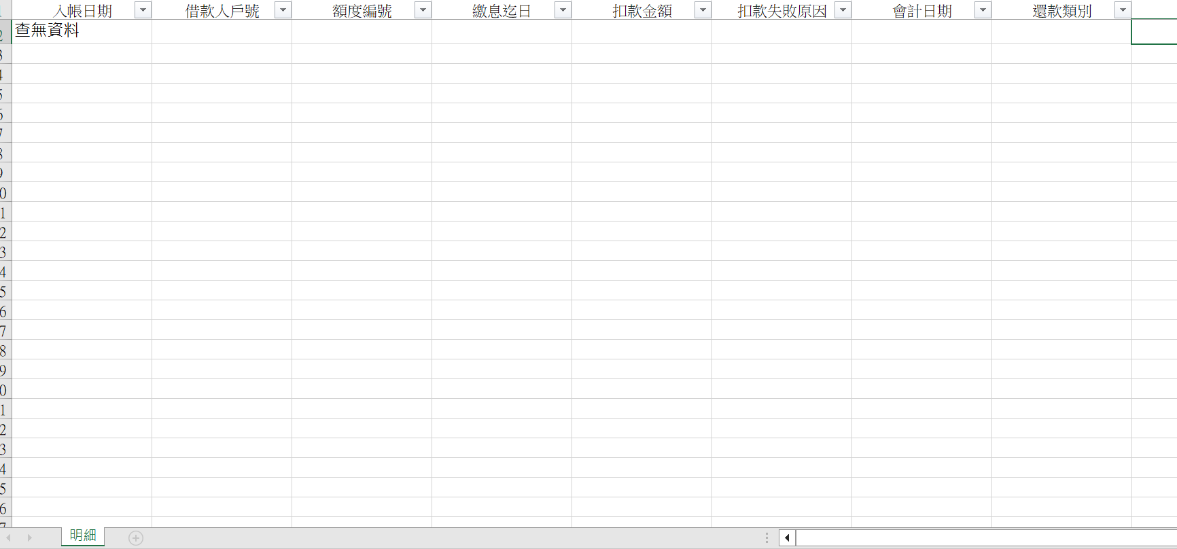



### 【列印順序】:

"CustNo" ASC、"FacmNo" ASC、"EntryDate" ASC、"PrevIntDate" ASC、"AcDate" ASC

### 【跳頁方式】:

無

### 【報表欄位】:

|  |  |  |  |  |
| --- | --- | --- | --- | --- |
| 欄位 | 資料來源 | | 說明 | |
| 報表首 | | | | |
| SheetName | |  | | 固定值  製表會計日期  yyy.mm.dd |
| 明細 | | | | |
| 入帳日期 | | BankDeductDtl.EntryDate | |  |
| 戶號 | | BankDeductDtl.CustNo | |  |
| 額度 | | BankDeductDtl.FacmNo | |  |
| 繳息迄日 | | BankDeductDtl.PrevIntDate | |  |
| 扣款金額 | | BankDeductDtl.RepayAmt | |  |
| 扣款失敗原因 | | BankDeductDtl.ReturnCode | |  |
| 會計日期 | | BankDeductDtl.AcDate | |  |
| 還款類別 | | BankDeductDtl.RepayType | |  |

### 【SQL語法】:

|  |
| --- |
| SELECT BD."EntryDate"  , LPAD(BD."CustNo",7,'0') AS "CustNo"  , LPAD(BD."FacmNo",3,'0') AS "FacmNo"  , BD."PrevIntDate"  , BD."RepayAmt"  , CASE  WHEN NVL(BD."ReturnCode",' ') = ' '  THEN '未回'  WHEN NVL(BD."ReturnCode",' ') = '00'  THEN '扣款成功'  ELSE "Fn_GetCdCode"('ProcCode', '002' || BD."ReturnCode")  END AS "ReturnCode"  , BD."AcDate"  , "Fn_GetCdCode"('RepayType', LPAD(BD."RepayType",2,'0'))  AS "RepayType"  FROM "BankDeductDtl" BD  WHERE BD."EntryDate" = :inputEntryDate  AND BD."PrevIntDate" != :inputNotPrevIntDate  AND BD."RepayBank" != '700'  ORDER BY BD."CustNo"  , BD."FacmNo"  , BD."EntryDate"  , BD."PrevIntDate"  , BD."AcDate"  ; |

### 【樣張底稿】:

